**派維爾科技加值中心**

**電子發票Turnkey資料交換器**

**操 作 手 冊**

版次：1.1

日期：2020.01.17

**文件修訂記錄**

|  |  |  |  |
| --- | --- | --- | --- |
| 版本 | 修訂日期 | 變更內容 | 修訂人員 |
| v1.0 | 2019.12.11 | 初版制訂 | 施昱廷 |
| v1.1 | 2020.01.17 | 功能異動修正 | 施昱廷 |
|  |  |  |  |
|  |  |  |  |
|  |  |  |  |

一、簡介

本系統用於將營業人開立之發票、折讓單資料，依據財政部電子發票平台之規定，產生相對格式

之XML檔案傳送至「電子發票客戶端連線軟體」(以下簡稱Turnkey軟體)之資料夾下，由Turnkey軟體負責上傳封裝XML檔案至財政部主機，再下載解密檔案之上傳結果存至資料庫，由本系統

讀取其內容後再更新每筆發票與折讓單之處理狀態。另外還會每日自動檢查上傳下載的資料是否

有出入、固定每兩個月提醒該執行的作業(字軌取號、上傳分支機構配號檔&空白未使用字軌檔)。

二、功能介紹

系統主畫面如下：

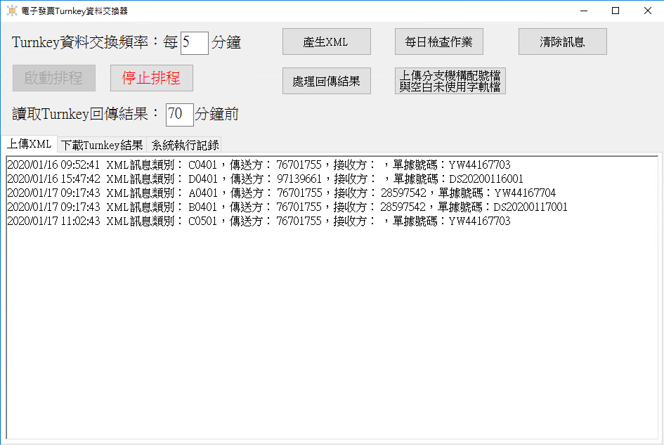

1. 「Turnkey資料交換頻率：每xx分鐘」：當按下「啟動排程」後，則每隔xx分鐘就會執行

「產生XML」與「處理回傳結果」作業

1. 「讀取Turnkey回傳結果：xx分鐘前」：Turnkey會將回傳結果寫到TURNKEY_MESSAGE_LOG

Table內，設定時間來尋找xx分鐘前的處理記錄(在處理回傳結果功能中會用到該參數)

1. 「啟動排程」：依據設定的資料交換頻率，每隔xx分鐘就會自動執行

「產生XML」與「處理回傳結果」作業

1. 「停止排程」：停止自動執行「產生XML」與「處理回傳結果」作業，並且會發信通知

系統管理員

1. 「產生XML」：查詢資料庫裡的EI_INV_MESSAGEQUEUE與EI_DIS_MESSAGEQUEUE兩個Table

若有待傳送的資料則產生相對應的XML格式檔案，複製至Turnkey軟體的資料夾下

(若有啟動排程，則無須手動執行此功能)

1. 「處理回傳結果」：Turnkey軟體在上傳並下載處理結果後，會寫入資料至TURNKEY_MESSAGE_LOG

與TURNKEY_MESSAGE_LOG_DETAIL兩個Table內，本系統則會讀取該Table內容判斷處理結果，

並新增處理記錄與更新發票&折讓單的狀態。

(若有啟動排程，則無須手動執行此功能)

1. 「每日檢查作業」：執行每日應檢查的前一日之上傳下載結果是否有異常，以及當日若為每

兩個月該執行的作業(取用下期字軌、上傳分支機構配號檔&空白未使用字軌檔)則會發信提醒。

(本系統啟動後每日會固定執行，此為備用的手動執行選項)

1. 「上傳分支機構配號檔與空白未使用字軌檔」：若當日為可上傳檔案的日期區間，則會產生XML格式檔案，複製至Turnkey軟體的資料夾下